MESSAGERIE
Joindre un LIEN VERS UNE PIECE JOINTE
Rédigé le Saturday 28 May 2022
Remarques importantes :
- Votre espace personnel est inaccessible par les autres membres du site ATRIUM de votre établissement. Vous ne pouvez donc pas envoyer de lien vers un fichier de votre espace documentaire personnel.
- Pour toutes les explications qui vont suivre le/les document(s) doivent être déjà déposé(s) dans un espace documentaire d'un site collaboratif ou du site établissement dans lequel vous avez des droits d'accès.

- Joindre un lien vers un fichier
À partir de l'espace documentaire choisi, rechercher le fichier pour lequel vous voulez envoyer le lien :
- Cliquer sur les 3 points en colonne
- Puis Copier le lien ….

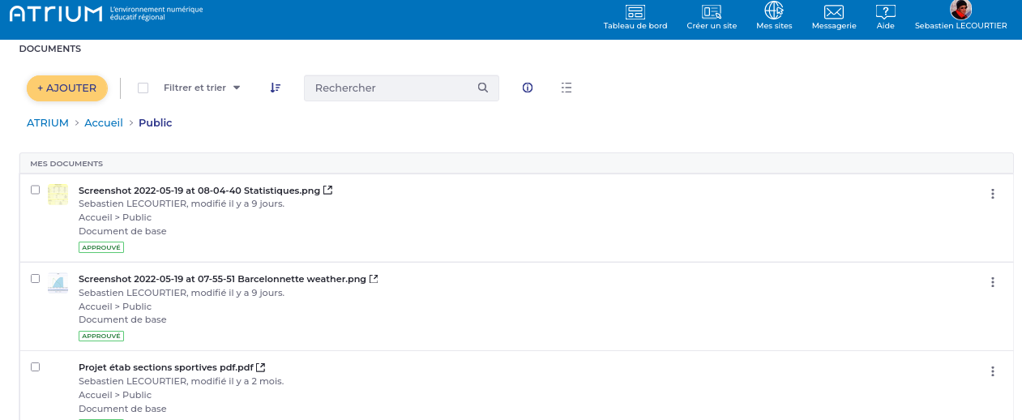

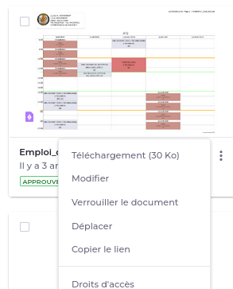
- La fenêtre de la Messagerie s'ouvre

- Le lien est déjà dans la fenetre

- Vous pouvez copier le lien

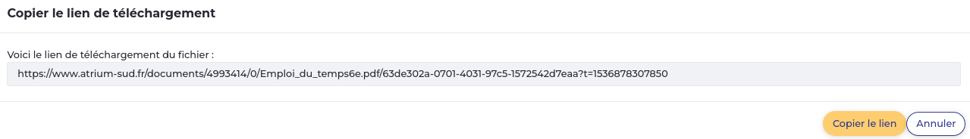

Dans le message, il suffit de coller le lien

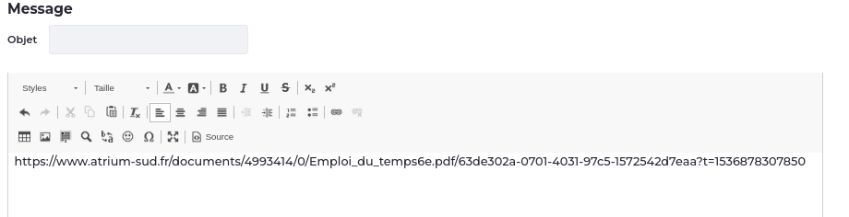

- Faire une sélection du lien complet
- Cliquer sur et recoller le lien de nouveau

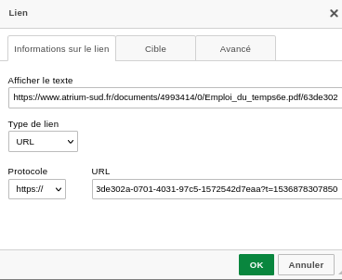
- Valider par OK, le lien est cliquable

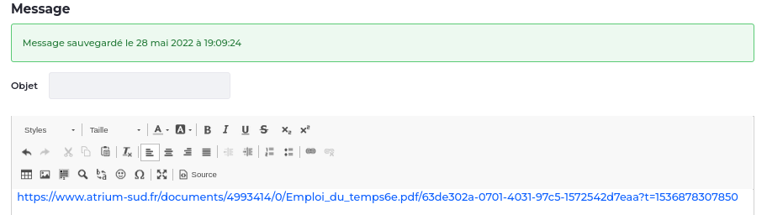

- Compléter votre message et Envoyer

